江南行｜D1：触摸古庐州，感受新合肥，热风桂香遇江淮烟火

01 一路向南：真正的南北过渡地带
今天是中秋假期的第一天，我搭乘绿皮列车缓缓南下，正式开启这次江南旅行。一路穿行华北平原至江淮腹地，窗外的风景，也在悄然发生南北渐变。
和北方一望无际的旱地庄稼截然不同，此刻的皖北大地，秋收氛围格外鲜明。大片农田一半青绿、一半金黄，水稻连片铺展，列车临近合肥一带，河湖荷塘密集出现，水网地貌清晰可见。
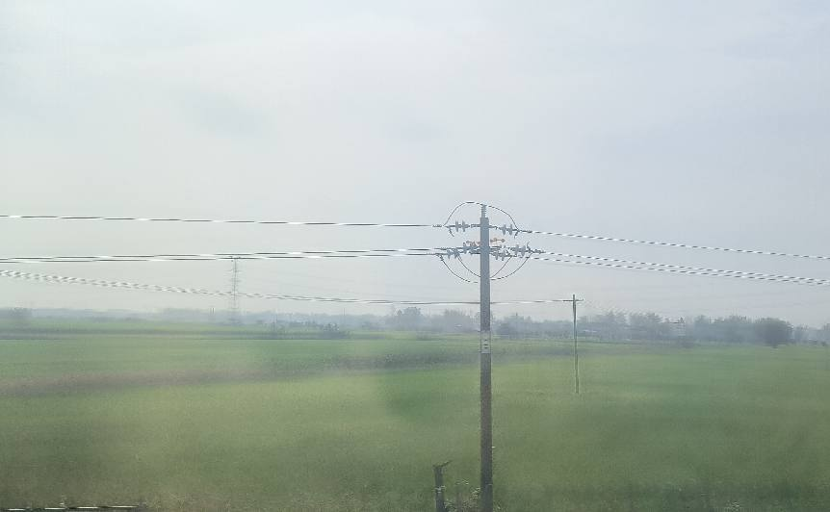
此行最大的收获，是终于拍到了淮河。以往多次途经淮河，不是深夜就是转瞬错过，始终没能好好记录。
作为中国南北地理分界线，亲眼所见才能真切体会：淮河两岸，既是气候的分界，也是地貌、农业、生活方式的过渡。这里的水土风物，既有北方的开阔，又带着南方的温润。
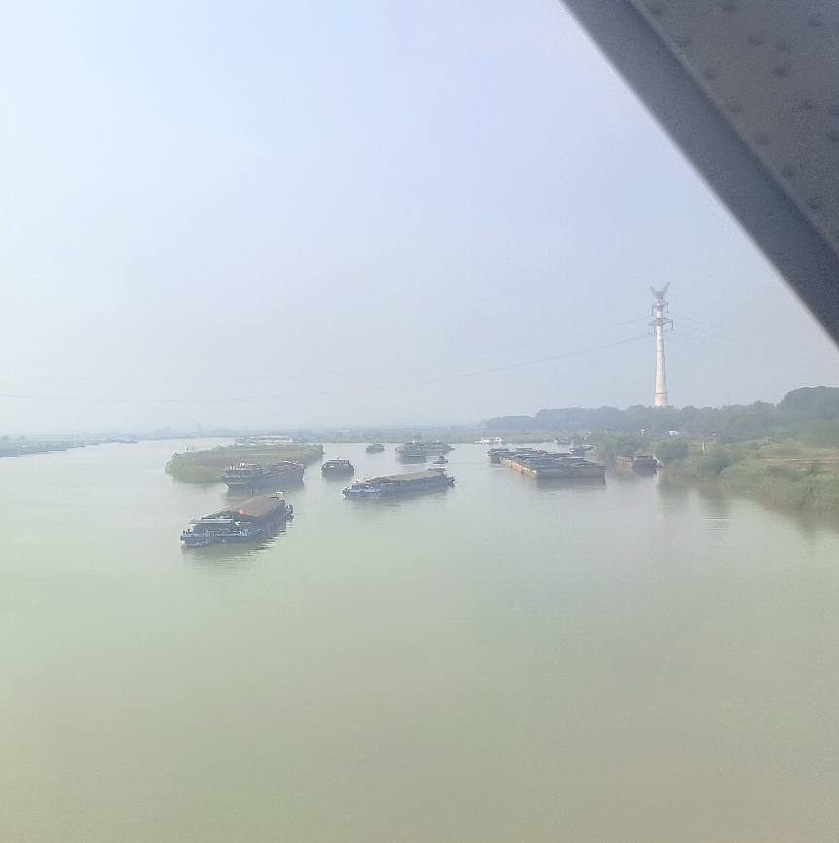
沿途也能直观感受到安徽扎实的工业基底，沿线遍布煤化工、重工、新材料产业园，工业氛围浓厚。
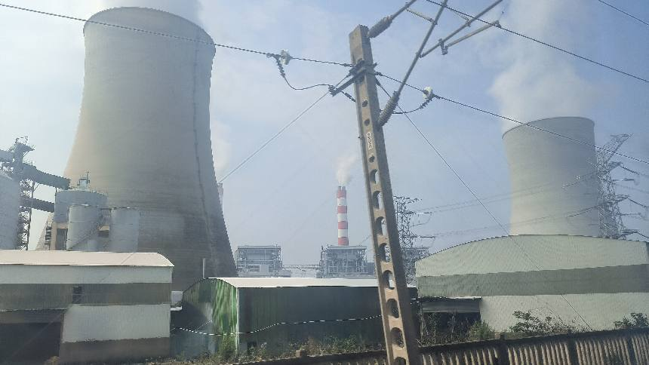
同时房地产建设依旧火热，大量新建楼房成片矗立，也能直观感受到当下城市建设的饱和度与余量。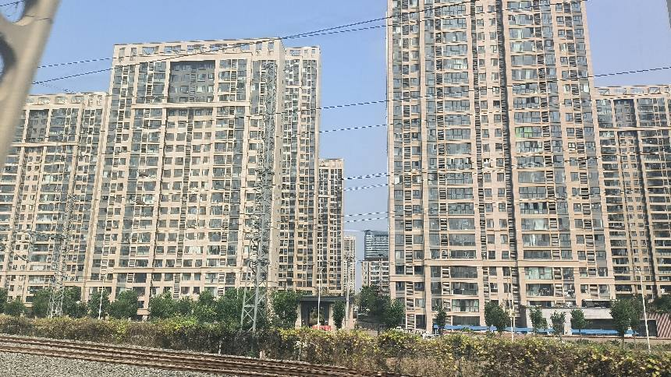

02 初抵合肥：一秒入夏的湿热暴击
昨夜在火车上休息时间有限，列车中午抵达合肥站，今天只能利用下午半天时间，轻逛合肥老城区。
合肥古称庐州，是一座有两千多年建城史的国家历史文化名城，常被称作“三国故地、包公故里、淮军摇篮”。
它处在中原和江南过渡的特殊地理位置，文化上兼有中原的厚重和江南的温婉，属于独特的江淮庐州文化，和皖南精致的徽文化差别很明显。
我出发前看预报，以为合肥会连续降温降雨，特意备好雨伞雨衣做好防雨准备。实际天气完全相反：全天无雨，市区气温32℃，叠加高湿度，体感直奔35℃+。从北京20℃左右的穿长袖微凉的秋天，瞬间切换到江淮闷热的盛夏，身上衣物全程处于潮湿状态，一路行走全程冒汗，体感格外煎熬。
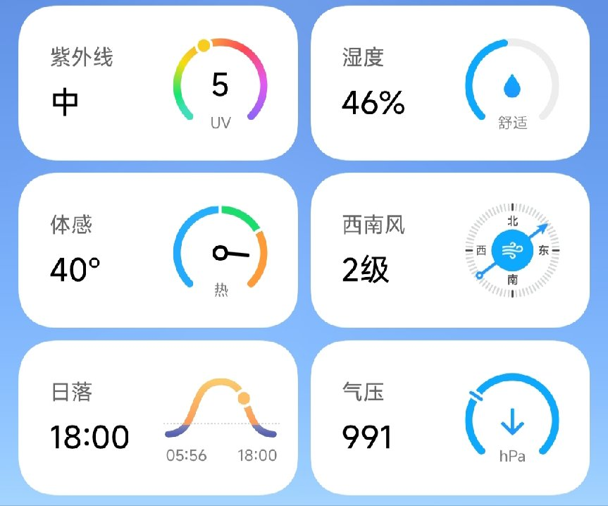

03 四湾菜市场：地道江淮烟火与美食反差
晨起在火车上只吃了一块月饼，一路赶路早已饥肠辘辘，就是为了留肚子享受一下合肥的美食。出站后我直奔传统菜市场——四湾菜市场，想尝尝地道合肥市井小吃。
可惜多数特色早餐摊只上午营业，中午可选品类不多，最后点了一碗15元的老店馄饨。店家开了二十多年，是实打实的本地老店，只是老板方言口音很重，属于江淮官话，我十句只能听懂一句，全程近乎“对牛弹琴”，好在我的普通话她完全能听懂。
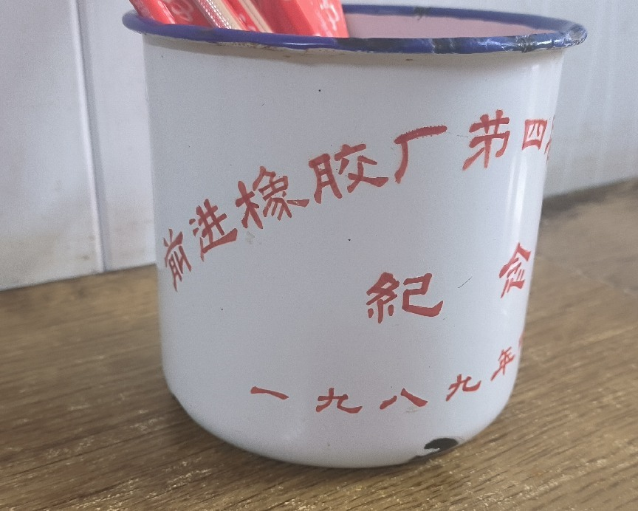
老板本以为15元的馄饨足够管饱，结果我吃完混沌，又追加了两个安徽特色炸饺，依旧饱腹感不足，饥饿感丝毫未减。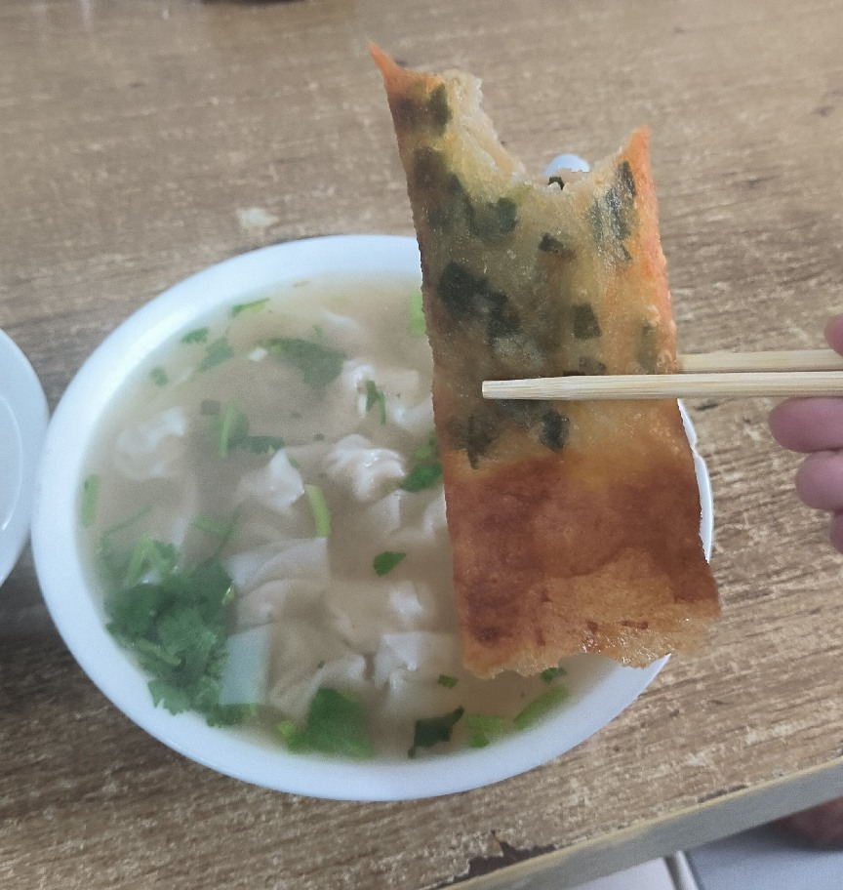
饭后我在农贸市场买了一个2.5元的杂粮粗粮饼，口感偏硬、质地粗糙，但饱腹感极强、性价比拉满，对比下来远比馄饨实在。
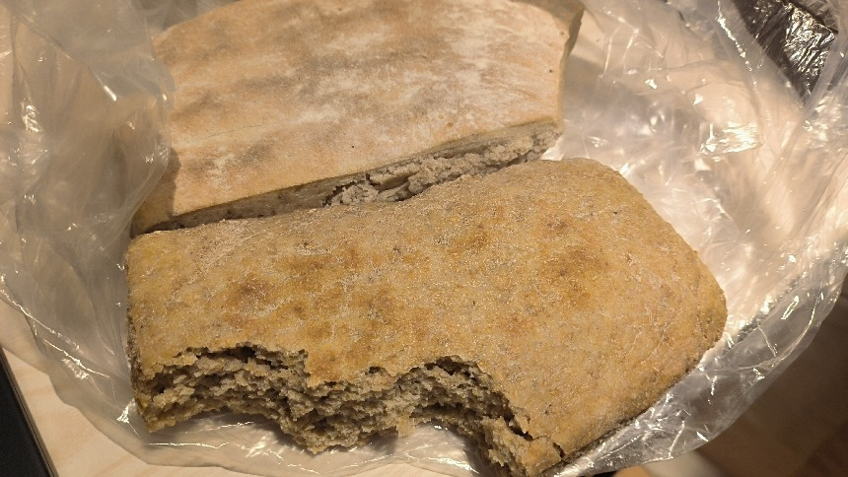
菜市场烟火气十足，水果摊位南北品类兼具，更偏南方品类；现场还见到晾晒的烤乳猪，是北方街市少见的景象，真切感受到江淮饮食南北交融的特点。
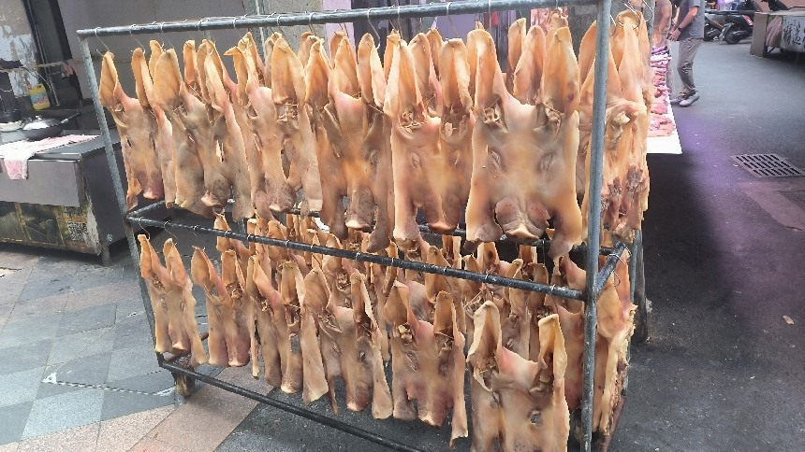

04 逍遥津公园：老城核心的三国古战场
吃完午饭休整过后，开启老城徒步骑行路线。
第一站来到合肥老牌城市公园——逍遥津公园。
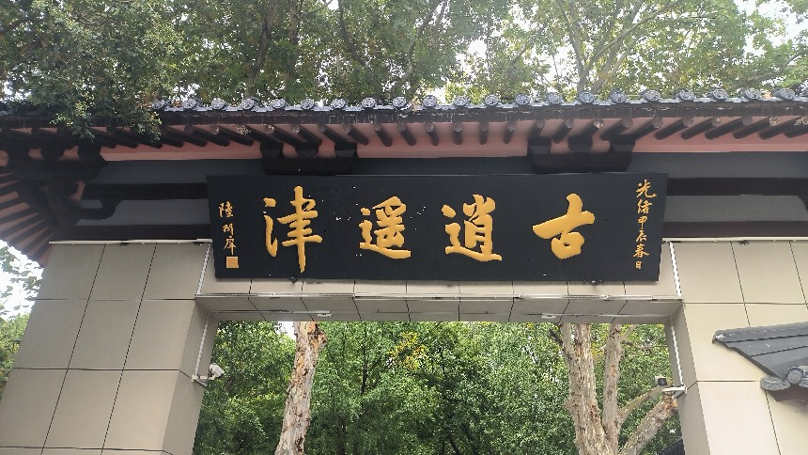
这里就是三国逍遥津之战的发生地，张辽挑选八百死士突袭十万吴军，一度直逼孙权大营；后来孙权退兵，张辽又在津桥设伏，断桥追杀，孙权惊险跃马逃脱，这场战役也让逍遥津载入史册。
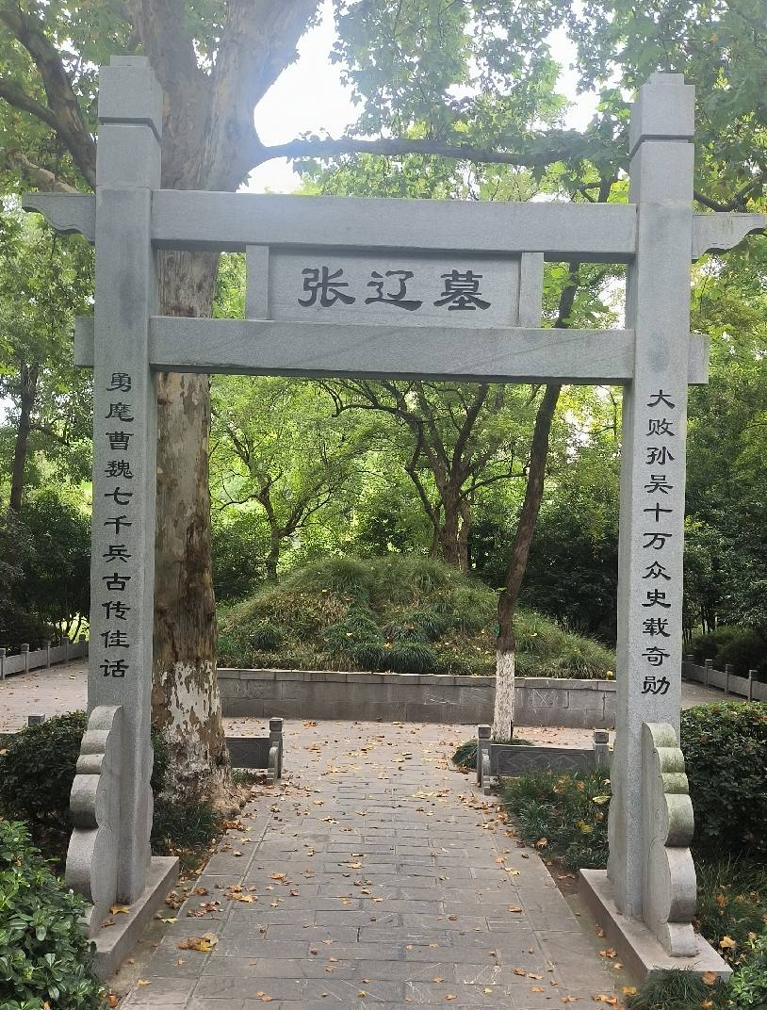

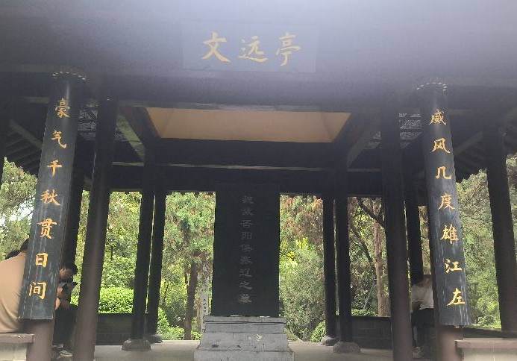
如今这里是合肥老城区的核心绿地，闹中取静，是本地人中秋休闲的好去处。
今天天气闷热、湿度极高，行走全程发汗，但走进园内瞬间被极其浓郁的桂花香包裹，香气扑面而来、厚重清甜，我忍不住多次驻足凑近桂花树深吸，完全是中秋最治愈的氛围感，冲淡了夏日残留的燥热。
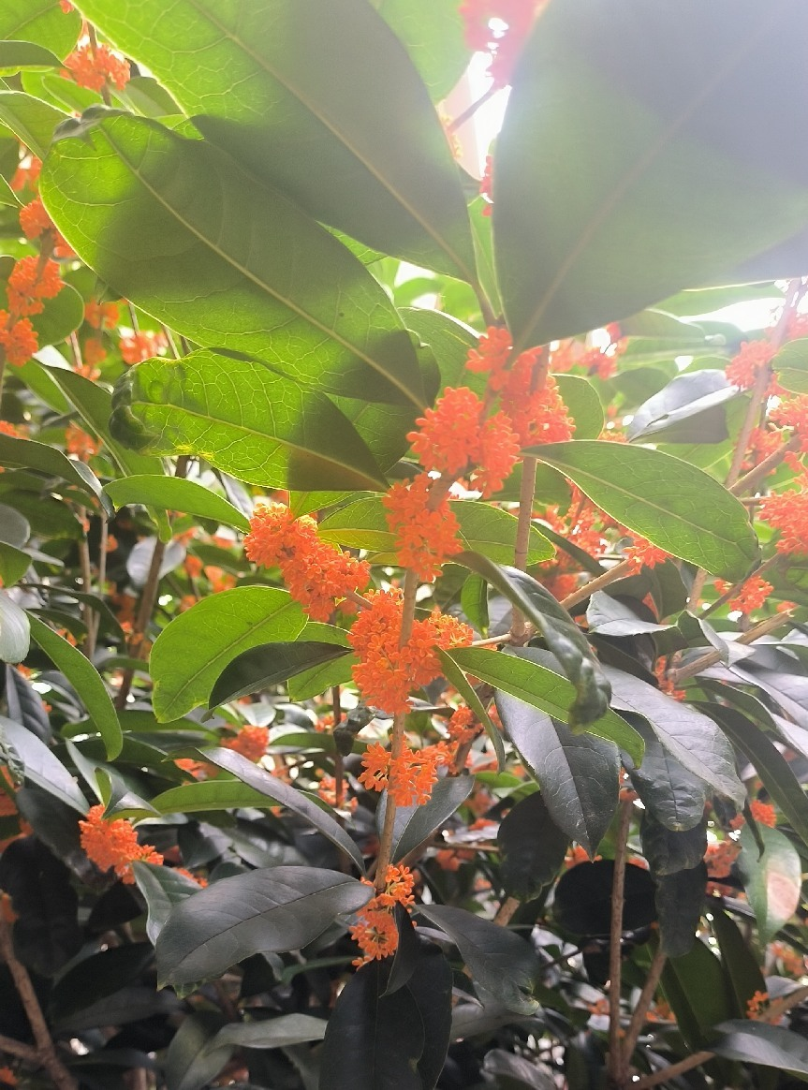
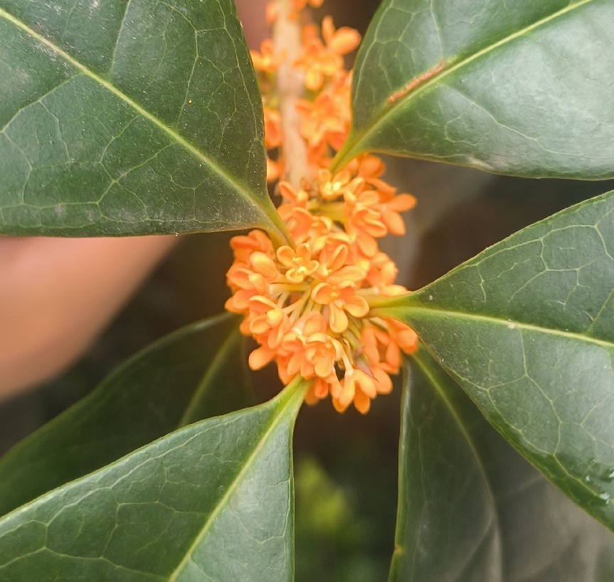
园区植被茂密、树荫充足，在闷热的午后格外治愈。
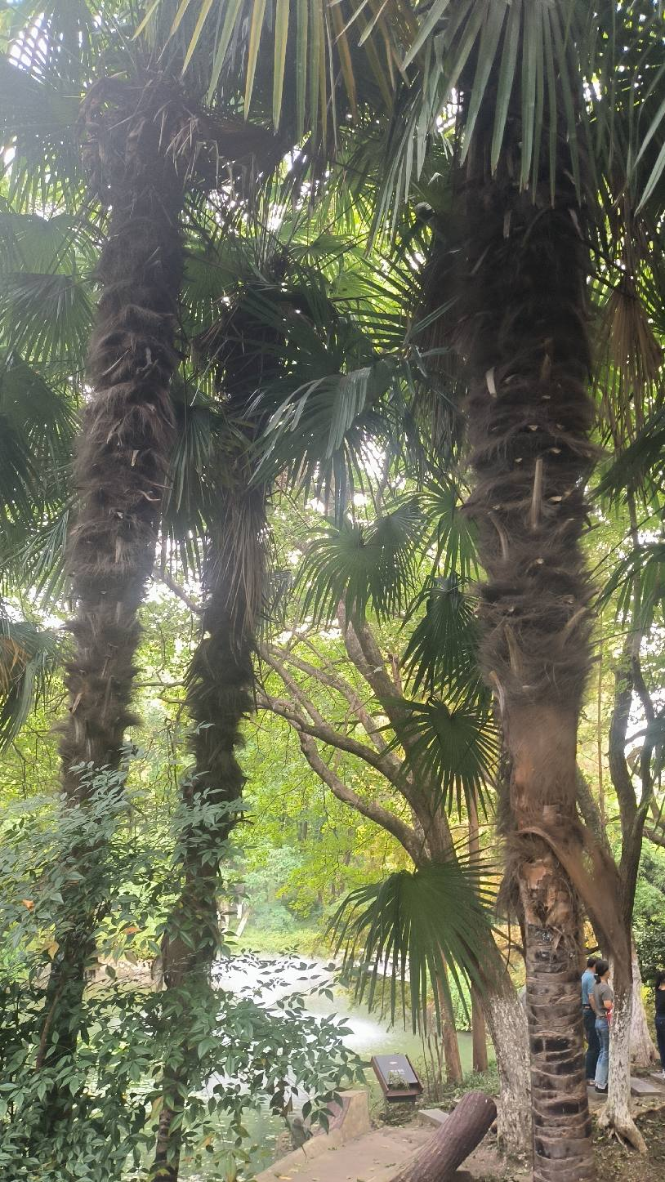
合肥不只是历史老城，现在也是综合性国家科学中心，中科大、中科院研究院都扎根于此，传统历史底蕴和现代科创叠加，气质很特别。

05 李鸿章故居：褒贬不一的晚清底色
从逍遥津骑行约2公里，抵达李鸿章故居（李府）。
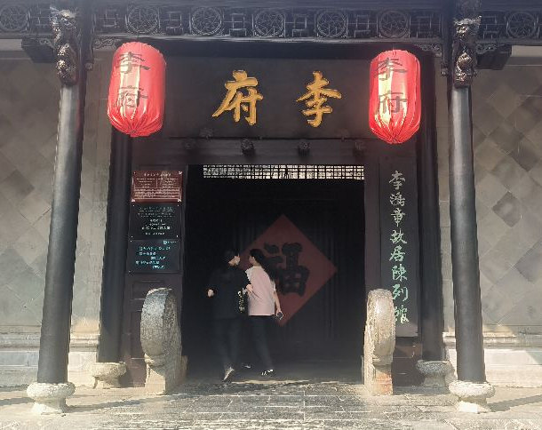
这里也是“淮军摇篮”这个说法的重要载体，整座宅院规模适中，分为东西两院，格局清晰规整。
西院是李鸿章早年居所，属于典型的江淮民居四进院落，前厅议事、后宅起居，八角井等古迹保留完整，能直观窥见晚清官绅的生活格局。
东院为新式展馆，系统梳理了淮军发展、洋务运动的完整历程。
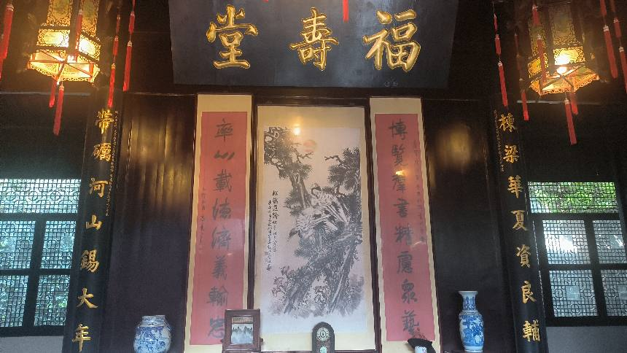
纵观李鸿章一生，始终褒贬并存、争议万千。前半生主导洋务运动，开近代工业、军事和教育先河，是晚清为数不多的革新推动者；后半生受制于大清朝腐朽体制，无力回天，背负《马关条约》《辛丑条约》的谈判骂名，成为时代的牺牲品。
印象最深的冷知识：日本谈判之初赔款定价三亿两白银，李鸿章遇刺中枪，最终赔款降至两亿两，这一枪，也被称作“史上最贵的一颗子弹”，道尽晚清外交的无奈与屈辱。

06 淮河路步行街：中秋人山人海的老城商圈
紧邻故居的淮河路步行街，是合肥老城核心商圈，类似北京西单和王府井。中秋假期客流爆满，人山人海、烟火鼎沸。
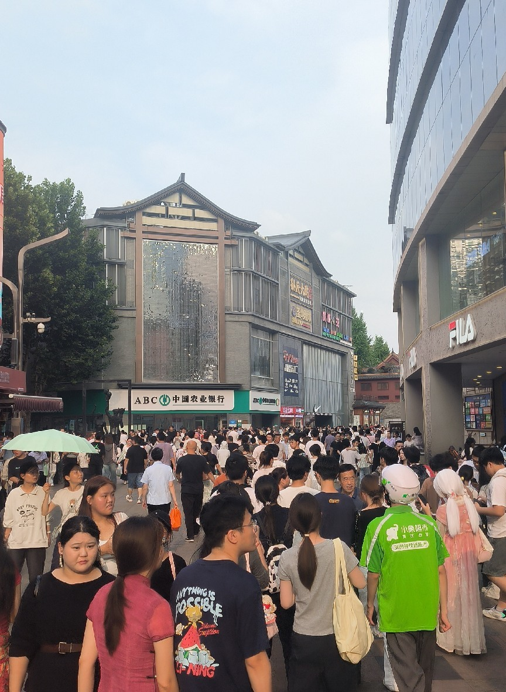
整条街区商铺密集，最亮眼的是沿街金店，门面装修极尽华丽、金碧辉煌，视觉冲击力极强，能感受到本地商业的审美特色。
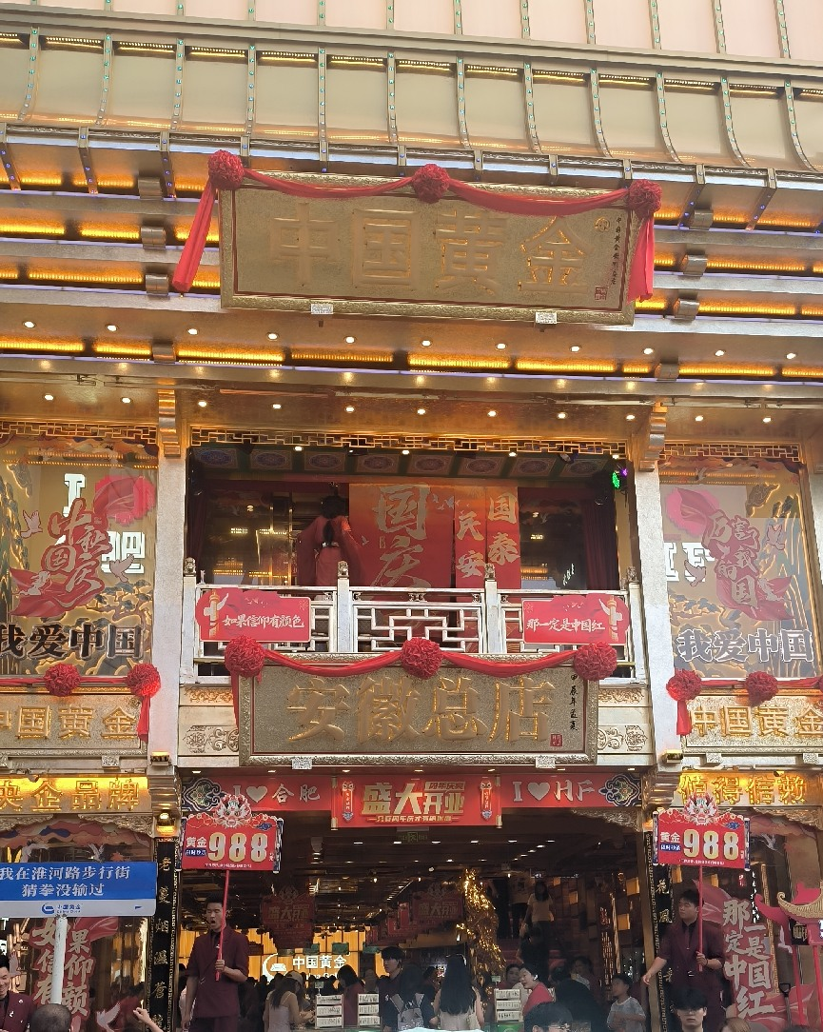
我还专门找到了安徽本土奶茶品牌“卡旺卡”，主打安徽酒酿等地域特色饮品。考虑到出行预算，加上排队等待的人比较多，我没有在这里消费，转而选择超市里平价冰红茶解渴，简单解暑降温。
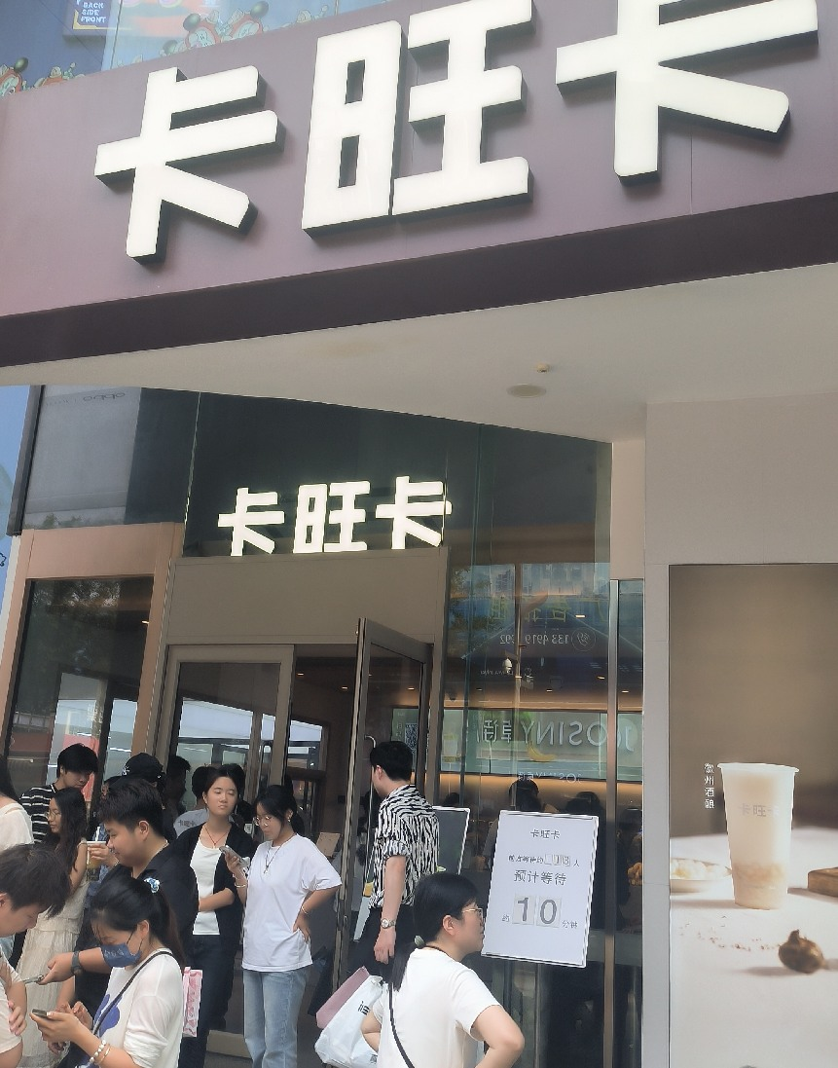
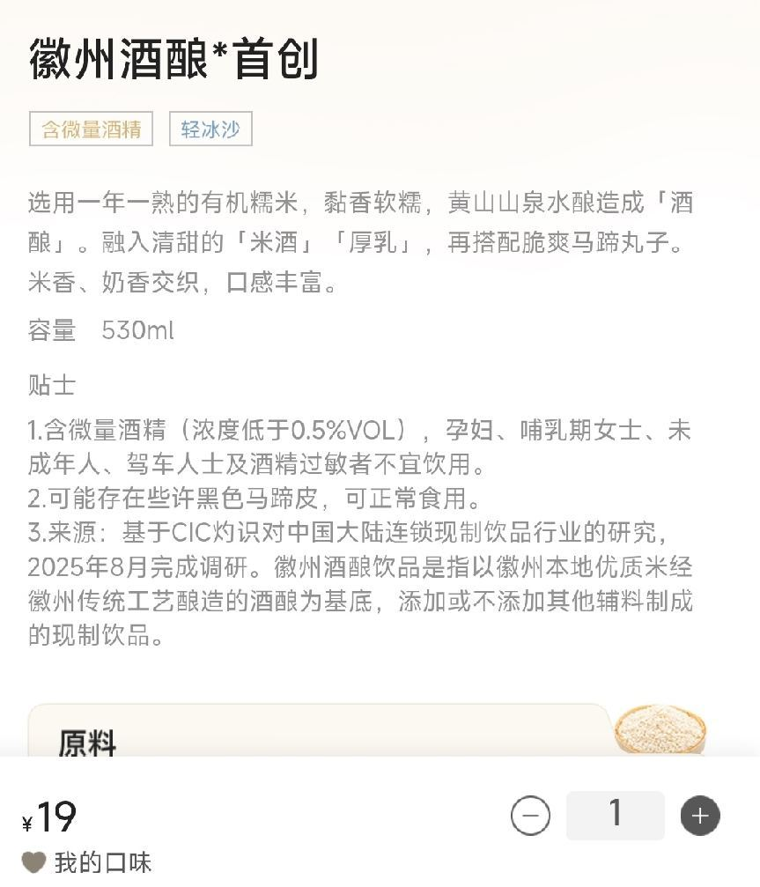
顺路打卡百盛购物中心，整栋商场四层楼，八成店铺都是谷子店，是二次元爱好者的聚集地。中秋期间商场活动丰富、人流爆满，我也浅浅消费一枚吧唧，为本次合肥之行留个纪念。
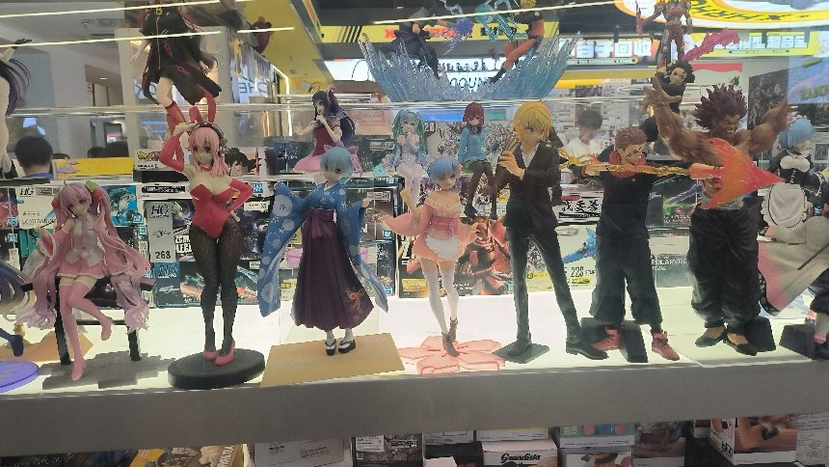
因时间紧张，原本计划打卡的明教寺，只能遗憾放弃。

07 包公园：闹市藏江南的徽派园林
从淮河路步行街骑行大约2公里，我来到今天最后一站——包公园。
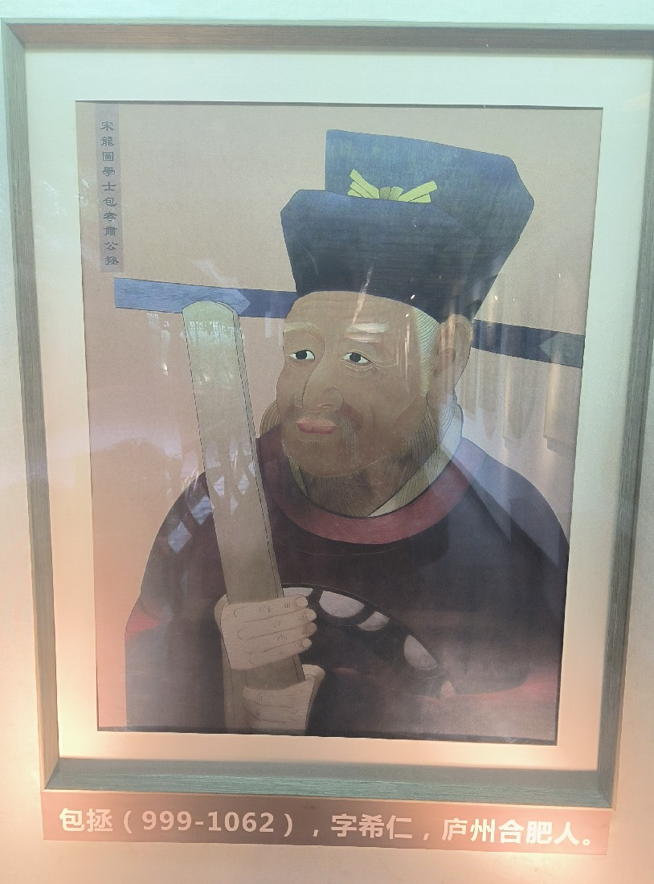
来之前我没有仔细看园区的说明，心里默认它是一整片连通的大公园，只要预约进其中一个点位，园内各个展馆都可以自由穿行。
实际到了才发现，包公园是由好几个独立片区组合而成：包孝肃公祠、浮庄、清风阁、包公墓，几个区域虽然挨在一起，却要分开查验预约，全部免费预约参观。
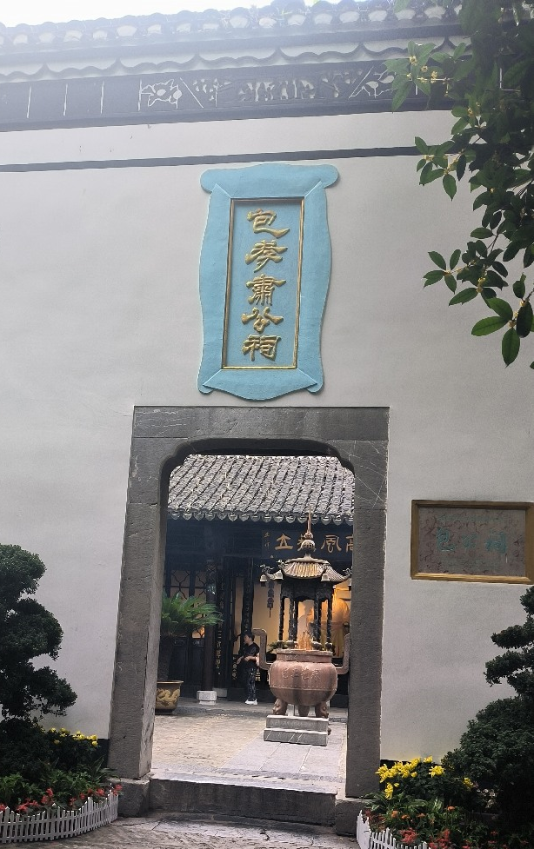
部分园区17点就停止入园，受时间限制，我只打卡了包孝肃公祠、浮庄。清风阁和包公墓来不及进去，算是只逛了“一个半”，留有一点小遗憾。包公园整体造景偏向江南风格，融入江淮本地建筑特色，观感很不错。
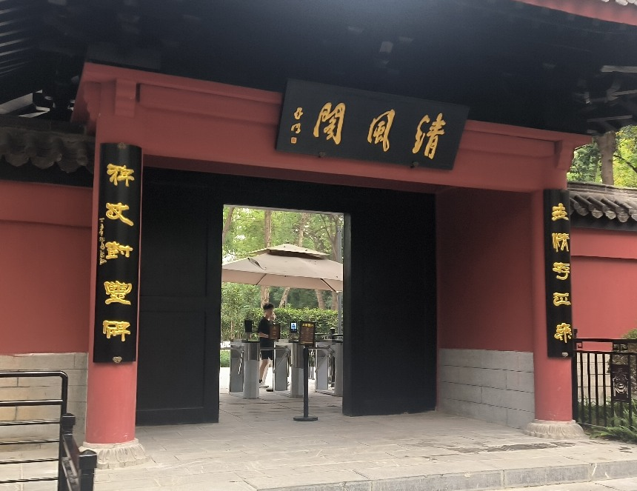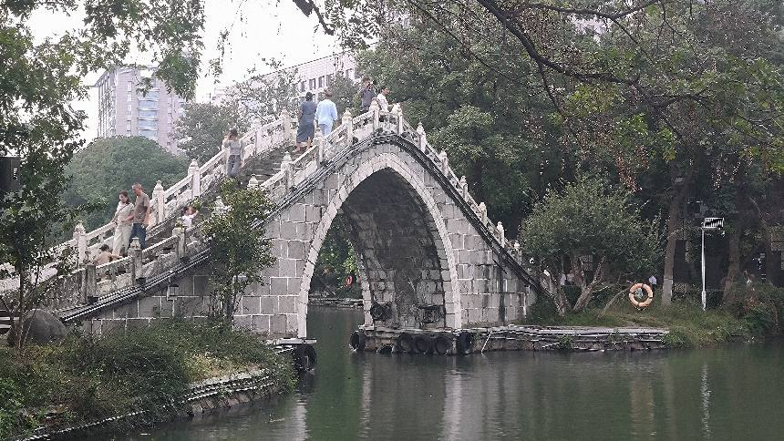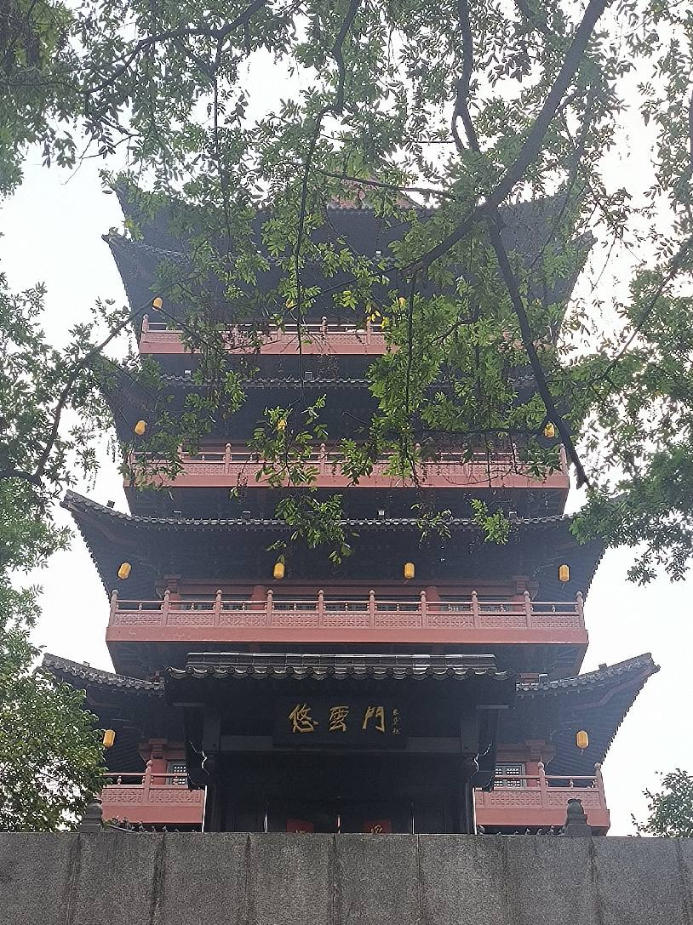
园内的荷花池、成片竹林、宽大芭蕉叶、古朴竹凳，氛围感拉满，闹市之中格外静谧，是我今日最喜欢的一处景致。
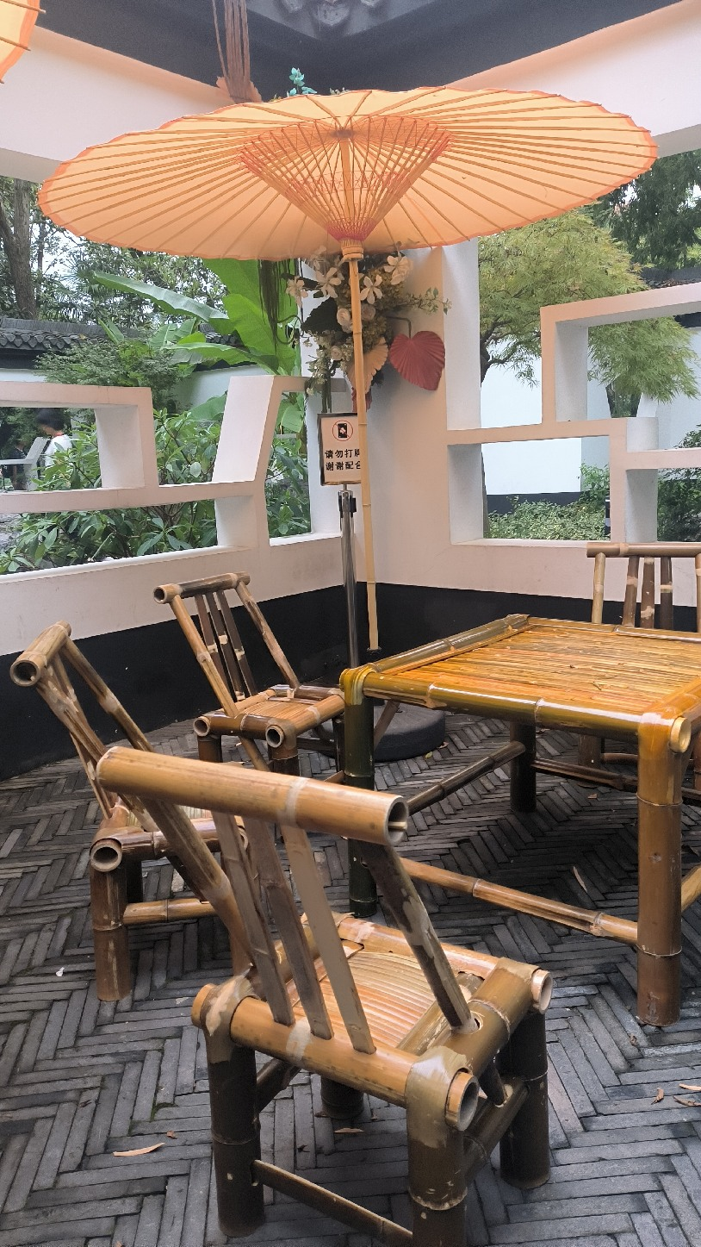

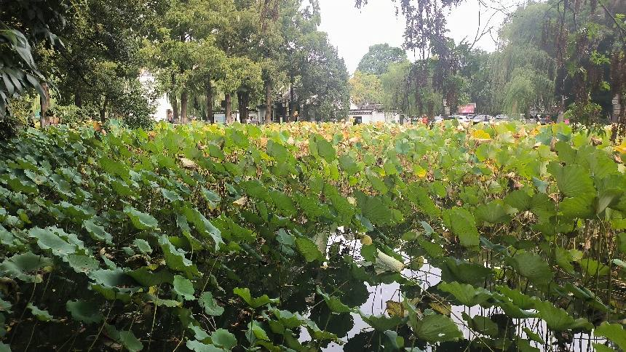
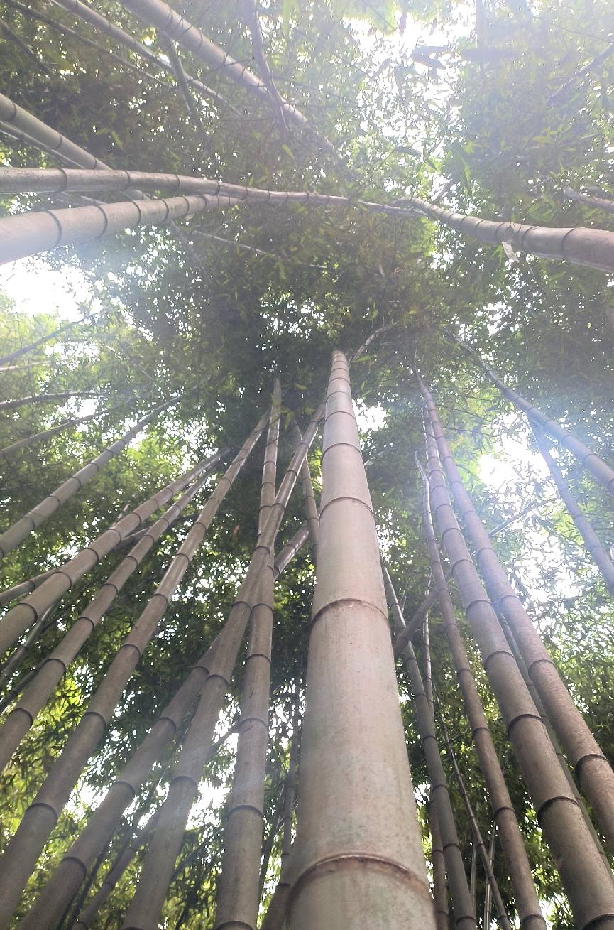

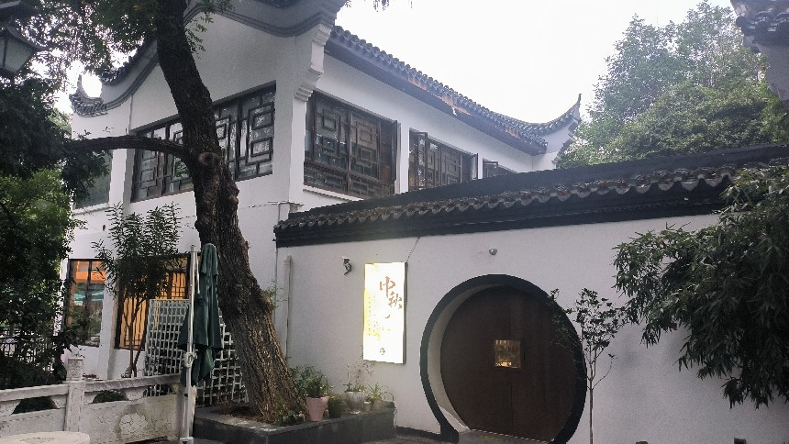
包公的故事在这里落地，也印证了合肥“包公故里”的名号。

08 首日小结：跨越南北，初见江淮
由于昨晚在火车上休息不良，晚上还需要工作和整理稿子，所以天黑之前结束了今天的行程。
今日全程步数两万，在32℃+湿热天气里暴走老城，衣物全程潮湿、不停补水依旧口干体热，南北气候的巨大反差，是此行最直观的体验。
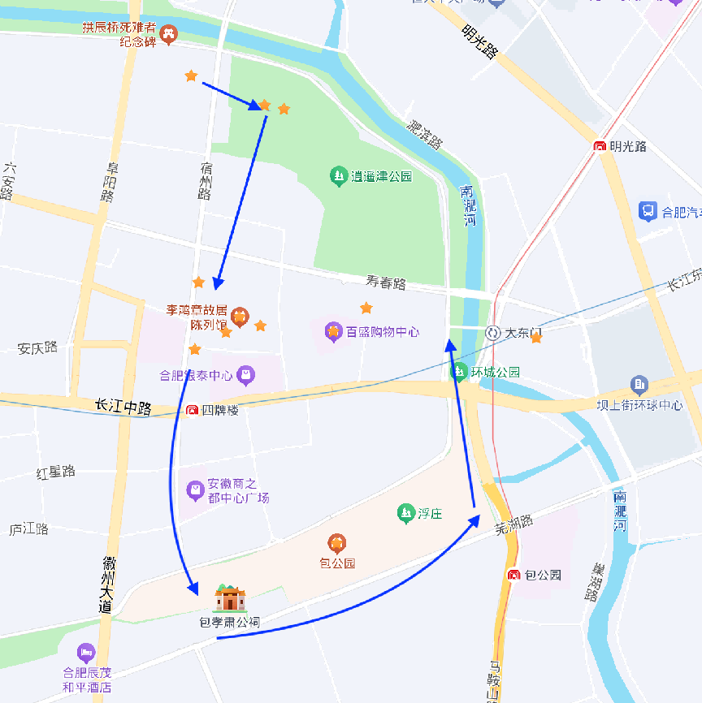
现在的合肥早已不只是传统的庐州，已经成长为长三角重要的先进制造业基地，是万亿GDP、千万人口的城市。从人工智能、量子计算、集成电路，到新能源汽车，科创和制造是它新的名片；老城保留历史，高新区和滨湖新区承载产业与科研，城市格局层次分明。
晚间简单休整，晚餐尝试了北方少见的茭白炒肉丝，口感近似竹笋但纤维更细腻、口感更嫩，解锁全新江淮特色食材。
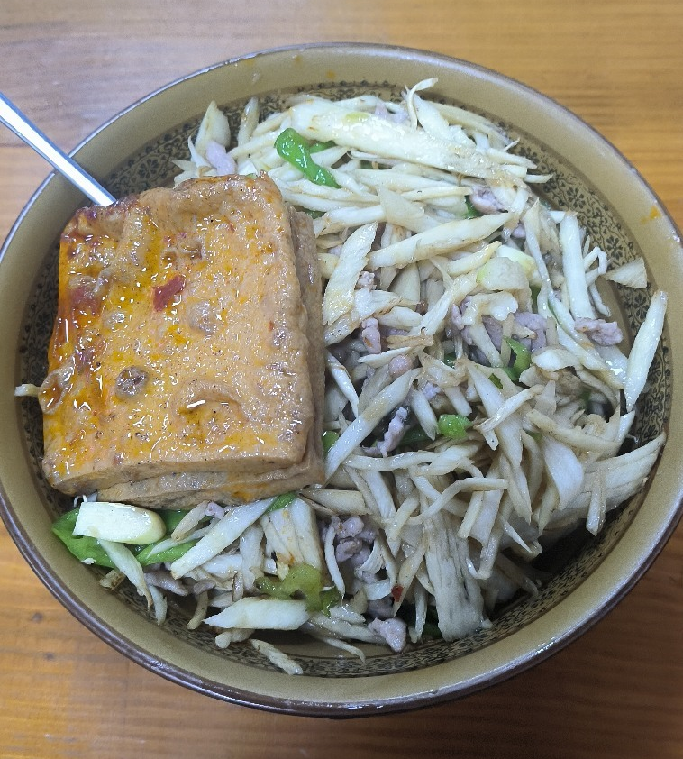
第一天的合肥之行，时间有限，只用半天时间，读懂了江淮独有的南北过渡地貌、烟火饮食、历史底蕴与城市气质。温柔又燥热的中秋晚风，也为我的本次的长途旅行，开启了温柔的序章。
注：白天在外奔走游玩，晚上时间有限，一边梳理今日见闻感想，一边还要规划次日行程，不少文字都没能好好记录，不少照片都没有好好处理。成文只能暂且潦草，先留下这份初步记录，等之后有空，再慢慢整理打磨。

